Муниципальное бюджетное общеобразовательное учреждение
«Средняя общеобразовательная школа № 101»
Советского района города Казани
Мы
помним…
Мы
гордимся…

Книга 3

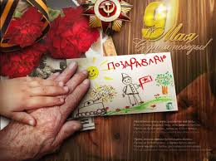

Казань 2014

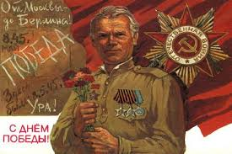



Пусть мирных дней отсчёт ведёт Отчизна!
Людьми пусть правят только МИР и ДОБРОТА!
Пусть будет ДЕНЬ ПОБЕДЫ над фашизмом –
ПОБЕДОЙ МИРА на Планете НАВСЕГДА!..
Пусть люди этот День не позабудут!
Пусть Память свято сохранит те имена,
Которые приблизили ПОБЕДУ –
Своими жизнями, перечеркнув, "война"…
Четыре года испытаний страшных!..
МИР ПАВШИМ!.. – Ушедшим... Не вернувшимся домой!..
ПОКЛОН ТЫЛОВИКАМ!.. – на смену вставшим!..
Всем, кто ПОБЕДУ ОДЕРЖАЛ, – ПОКЛОН ЗЕМНОЙ!!!

О. Климчук

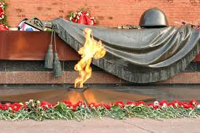



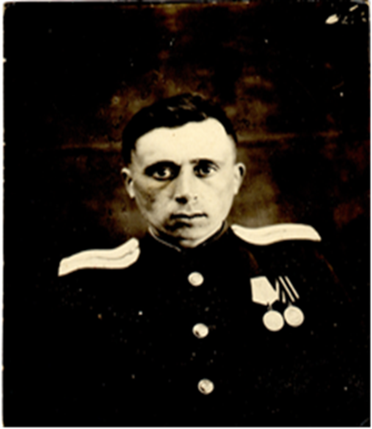
Своего прадедушку (с маминой стороны), Ситчихина Павла Прокопьевича, я знаю по воспоминаниям и рассказам своей бабушки Валентины Павловны. Бабушка всегда с восхищением отзывалась о своем отце, но теперь, когда я попросила её рассказать все подробно, я поняла – мой прадед был незаурядным человеком, примером русского человека, который достойно вынес тяжести судьбы, силой своего духа поддержал всех, кто его окружал. С фотографии на меня смотрит человек с добрым взглядом, улыбающимися глазами. Он отличался своим внешним видом: был высокого роста, худощавый, красивый. Мой прадедушка родился 6 сентября 1918 года на станции Песковка Омутнинского района Кировской области в семье путейца-железнодорожника. Семья была многодетной, жили бедно.
Ситчихин Павел Прокопьевич

Мой прадед работал милиционером, боролся с ворами и нарушителями порядка, также проводил занятия с начинающими сотрудниками милиции по следовательским делам.
Началась Великая Отечественная война, Павла Прокопьевича не отпускали на фронт, так как он нужен был в органах для работы с преступностью. Но он все равно ушел добровольцем на фронт. Ситчихин Павел Прокопьевич – старший лейтенант милиции держал оборону Ленинграда. К началу осени враг подошел к Ленинграду — очень важному стратегическому объекту. Фашисты решили захватить Ленинград и окружили его со всех сторон. 8 сентября 1941 года началась блокада Ленинграда. Единственным путем, по которому можно было доставлять грузы в Ленинград в больших объемах и эвакуировать людей из осажденного города оказалась блокадная «артерия» Ленинграда, которую народ назвал «Дорогой жизни». Мой прадед защищал эту «Дорогу жизни». Прадедушка Павел рассказывал, что своим боевым пайком он делился с местными жителями. Чувство голода он ощущал всегда до последних дней своей жизни.
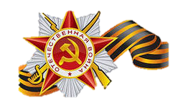
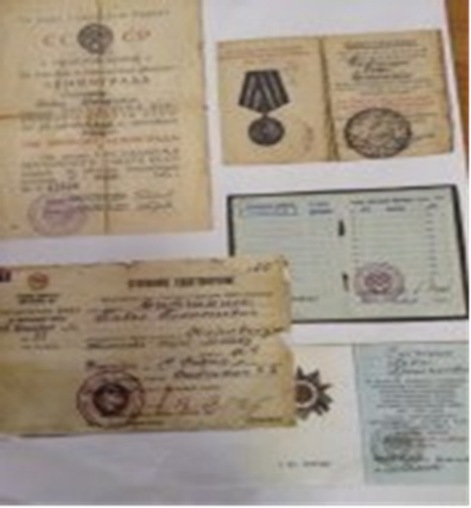
Он всегда за обеденным столом не оставлял ни одной крошки хлеба. Прадедушка Павел защищал блокадный город все 900 блокадных дней. В декабре 1943г. он был тяжело ранен в живот и его эвакуировали в госпиталь. За участие в героической обороне Ленинграда Ситчихин Павел был награжден Президиумом Верховного Совета СССР медалью «За оборону Ленинграда». Прадедушка Павел прошел всю Великую Отечественную войну, и вернулся в свою семью в мае 1945г.
У нас в семейном альбоме сохранились его военные фотографии и боевые награды, глядя на которые, мне всегда хочется сказать: «Спасибо!» и мысленно поклониться его светлой памяти. Я буду помнить и обязательно расскажу об этом и своим детям!
Награды Ситчихина П.П.

В мае 1945 года он вернулся домой и первый раз увидел свою дочь Валентину. Продолжил свою работу в милиции уже начальником милиции рабочего поселка Песковка. За свою хорошую работу он был награжден значком «Отличник милиции», медалью «За безупречную службу»
1 степени, медалью «Ветеран труда».

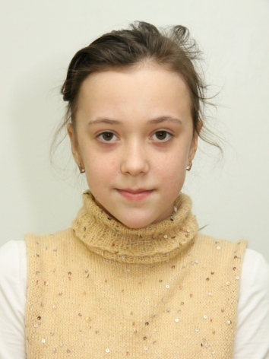
Азизова Виктория, 6 Б класс

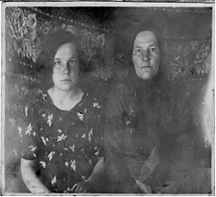
Моя прабабушка Шумайлова Вера Васильевна родилась в 1919 году в деревне Шумайловск Омутнинского района Кировской области в семье крестьянина. Семья была большая. В ней было 7 детей. Она была всегда хорошей ученицей и после окончания 7 классов она поступила в Омутнинское педучилище. Принимала участие в ликвидации неграмотности среди населения и проработала учительницей начальных классов 6 лет. Во время Великой Отечественной войны она работала в начальной школе. Она рассказывала: «Не было тетрадей, писали на старых книгах между строчек. Чернила делали из сажи. Но государство заботилась об учителях, выделялся продуктовый паек и привозили дрова». За счет этого семья могла выжить во время войны.
Прабабушка Шумайлова В.В.
со своей мамой
Моя прабабушка всегда была в центре общественной жизни села: она была активной участницей художественной самодеятельности, лектором и политинформатором. Она была очень добрым, строгим, справедливым, мудрым и рассудительным человеком. Когда вернулся муж с войны у моей бабушки родился сын и она уволилась с работы. И в дальнейшем посвятила себя воспитанию своих детей.

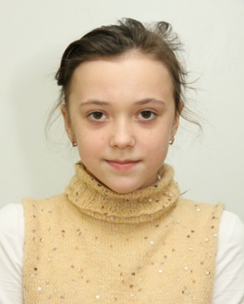
Азизова Виктория, 6 Б класс



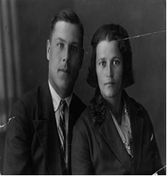
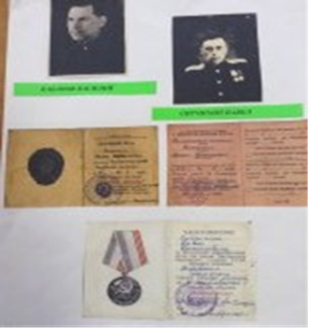
Мой прадедушка Кабанов Василий Сергеевич родился в 1917году в городе Тула. Он родился в многодетной семье рабочего. После службы в армии пошел работать на металлургический завод ,окончил рабфак. Уже в молодые годы очень хорошо освоил свою профессию слесаря высокой категории, изготавливал детали с очень большой точностью. Когда началась Великая Отечественная война его не отпускали на фронт, так как кроме него никто не мог изготавливать с такой точностью детали. Но когда немцы подошли к Тульской области он ушел на фронт. Дома осталась жена Кабанова Александра Сергеевна с тремя маленькими детьми. Прадед прошел войну до 1944 года. Возвратился домой инвалидом. Особенно его беспокоили осколки, находившиеся около сердца и поэтому опасные для жизни. Всю жизнь эти осколки его беспокоили , особенно в конце жизни.
Прабабушка и прадедушка Кабановы
По возвращению с войны он опять вернулся на завод. Его попросили организовать группы молодежи по передачи опыта его работы. У него было очень много учеников, но ни один ученик не смог так точно изготавливать детали как он. Он проработал на заводе до 77 лет. За свой труд он награжден медалью «Ветеран труда», «Участник Великой Отечественной войны».
Награды Кабанова В.С.

Азизова Виктория, 6 Б класс

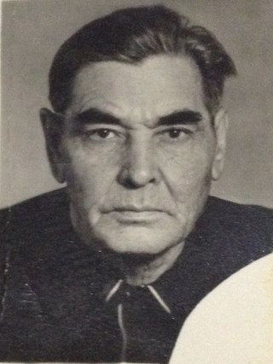
Азизов Мирза Кадырович родился 14 сентября 1912г. в Татарской АССР Буденовского района село Шаймурзино в многодетной семье крестьянина. Мой прадед Мирза окончил 5 классов неполной средней школы села Шаймурзино Буденовского района Татарской АССР в 1927г. Затем поступил на рабфак при компрессорном заводе и получил специальность слесаря на котором проработал до последних дней своей жизни.
10 октября 1934 Сокольническим РВК г. Москвы был призван в 15 стрелковый полк стрелком на службу Красной Армии.
С июня 1941г. по апрель 1943г. воевал в 206 стрелковом полку радистом. С мая 1943г. воевал в 362 строевой дивизии 1 Белорусского фронта. 10.08.1943г. ранен в живот под г. Могилев. Не раз судьба испытывала его: был контужен, ранен, обморожен, - но выжил. Выжил для того, чтобы потом рассказать своим детям обо всём, что пришлось испытать и увидеть. За мужество, проявленное в боях, мой прадед Азизов Мирза Кадырович, как и другие бойцы его подразделения, был отмечен орденом Отечественной войны 2 степени, медалями «За победу над Германией в Великой Отечественной войне».
Азизов Мирза Кадырович

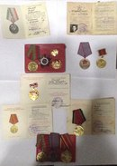
Держу в руках тяжёлые медали, удостоверения к ним, перелистываю пожелтевшие, потрёпанные листочки военного билета и книжки красноармейца, смотрю на старые, черно-белые немногочисленные фотографии моего прадеда и пытаюсь представить, сколько испытаний, тяжестей выпало на его долю, на долю всего советского народа.
Когда прадед вернулся с войны, он продолжил работу на компрессорном заводе. Был награжден медалью «Ветеран труда» за долголетний добросовестный труд от имени Президиума Верховного Совета СССР. Они с прабабушкой воспитали сына и внука, которые стали достойными людьми и продолжили династию компрессорщиков. Умер прадед в 1987 году.
Награды Азизова М.К.

Азизова Виктория, 6 Б класс
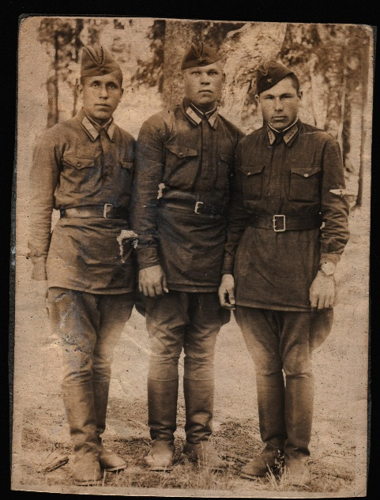
Мой прадедушка – Каримов Рафик Рахимович родился в 1918 году в городе Семипалатинске.
В 1937 году был призван в ряды Советской армии. Прослужив в армии 4 года, с радостью готовился вернуться домой, ведь дома его ждала семья. Но возвращение домой оказалось невозможным. Началась Великая Отечественная война. 22 июня 1941 года в 4 часа утра без объявления войны гитлеровская Германия вероломно напала на нашу Родину.
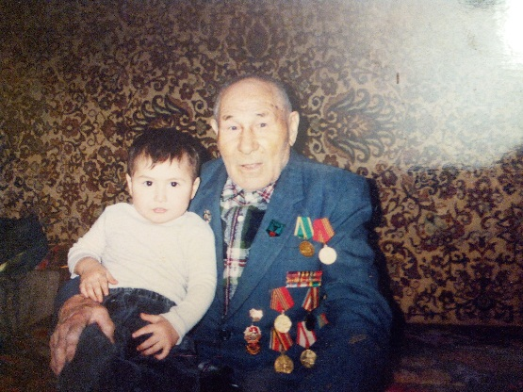
Мой прадедушка служил на Украине в составе 29 автополка 144 танковой бригады – шофером. В конце 1941 года был контужен и попал в госпиталь. В госпитале он находился до 22 июля 1942 года. А после госпиталя поехал на фронт и дошел до Берлина со своей танковой бригадой.
Каримов Рафик Рахимович с правнуком Тимуром
Каримов Рафик Рахимович (крайний справа)
Я горжусь своим прадедушкой!
Мой другой прадедушка тоже был на войне. Камзабеков Абдрахман родился в 1920 году в селе Аксуат. В 1938 году ушел в армию, а после - в 1941 году сразу попал на фронт. Он служил в панфиловской гвардии – связистом. В эту гвардию отбирались, только самые лучшие. В одном из боев осколками от разорвавшегося снаряда очень сильно ранило его. В его теле осталось 12 осколков снаряда. Но всё же он дошел до Берлина и вернулся с Победой, освободив нашу Родину от фашистских оккупантов.

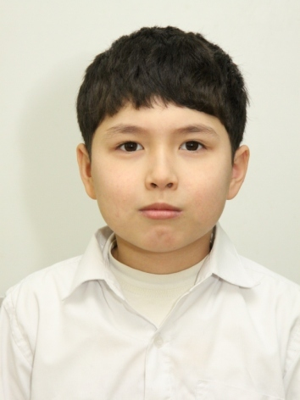
Я очень горжусь своими прадедушками! Я очень благодарен им и всем ветеранам за Победу!

Абдрахманов Тимур, 6 Б класс

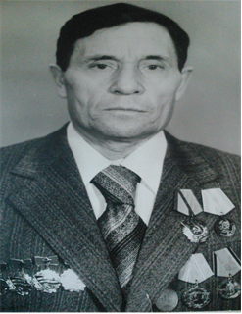
Я хочу рассказать о моём прадедушке. Его зовут Михеев Александр Иванович. Он участник Великой Отечественной войны. Моя бабушка мне рассказывала, что до призыва в армию, он работал пекарем в деревне Пермяки Высокогорского района. В марте 1942 года его призвали в армию. В то время ему было 19 лет. А уже в октябре этого же года его отправили на фронт в Заполярье. Он был наводчиком в зенитно-артиллерийском полку. Участвовал в боях на Карело-Финском фронте.
За боевые заслуги мой прадед был награждён медалями: «За отвагу», «За оборону Советского Заполярья», «За победу над Германией».
Война закончилась в мае 1945 года, а он был демобилизован только в 1947 году. Так как продолжал служить в рядах Советской армии. После работал пожарником, а потом пошел на завод «КОМЗ» в литейный цех.
Михеев Александр Иванович
Своего прадедушку я совсем не знаю. Когда он умер, мне не было ещё и года. Но остался его костюм с орденами, который мой прадед одевал на праздник 9 мая. Сейчас я с интересом смотрю его альбом с фотографиями.
Я очень горжусь своим прадедушкой!
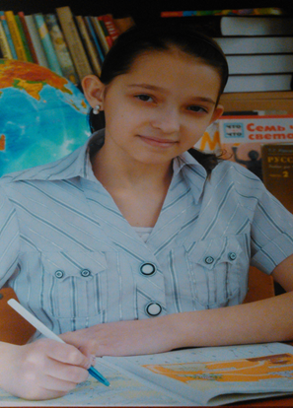

Доронина Анастасия, 6 Б класс

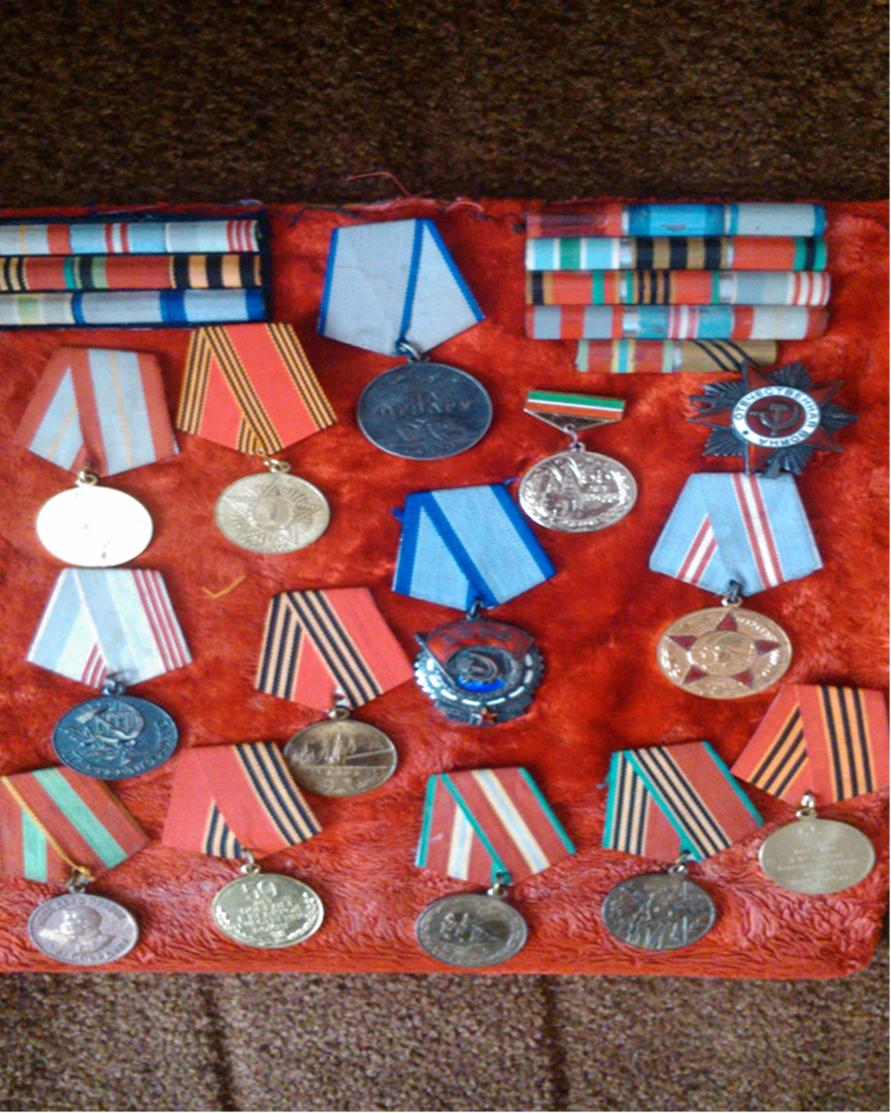

Награды Михеева Александра Ивановича
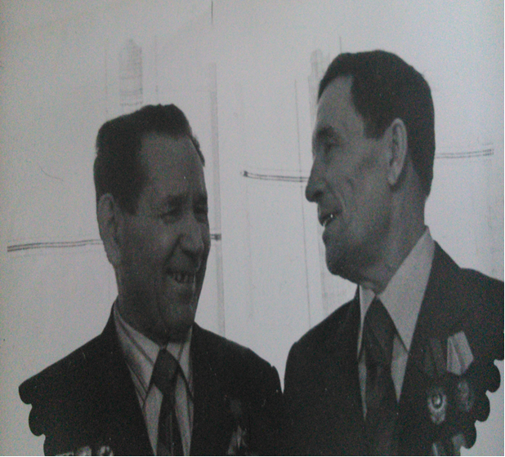
П. А. Полушкин А. И. Михеев
Герой Советского Союза Мой прадедушка

Они были знакомы с 1960 года, так как жили в одном доме, в одном подъезде

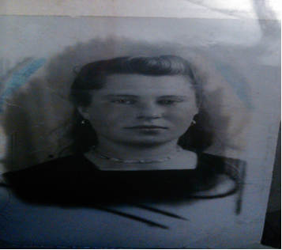
Моя прабабушка Михеева Лидия Ивановна родилась в 1927 году в Высокогорском районе. Закончила 7 классов. Когда началась Великая Отечественная война ей было 14 лет. А в 16 лет она работала в городе на водоканале.
После войны какое - то время работала в колхозе на ферме. Затем вышла замуж, а в 1951 году семья уехала из деревни жить в поселок «Вагонстрой» это так назывался наш поселок Дербышки. В то время с садиками была большая проблема. Прабабушка сидела с детьми дома, поэтому не работала.
В 1957 году она устроилась на «КОМЗ», где работала маляром. По состоянию здоровья в 1964 году перешла в цех 155. Там работала на наклейке оптических деталей, до выхода на пенсию.
Моя прабабушка ветеран Великой Отечественной войны. Она ветеран труда. Много раз была победителем соцсоревнований. В 1982 году вышла на заслуженный отдых.
Моей прабабушке сейчас 87 лет. Я её очень люблю и часто приезжаю в гости.

Доронина Анастасия, 6 Б класс

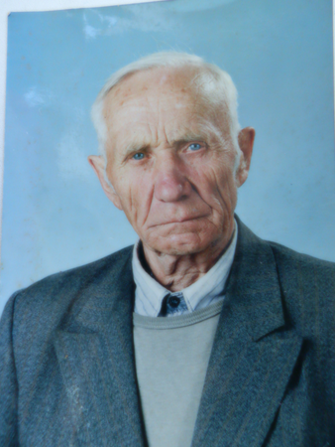
Мой прадедушка Фролов Алексей Иванович. Он родился 4 августа 1923 года в деревне Высокая Гора. К этому времени в семье было уже 3 детей. Его отец Фролов Иван Павлович работал секретарем сельсовета и счетоводом в колхозе “За новый быт”. Его арестовали 15 октября 1933 года и обвинили по статье 58-11 ( Участник к/р группировки, антиколхозная вредительская деятельность, срыв мероприятий Сов. власти). Приговор: тройкой ОГПУ ТАССР 1 ноября 1933г 5 лет ИТЛ. Вместе с председателем колхоза Иван Павлович был отправлен на строительство Беломорканала. Через 5 лет он сбежал и, вернувшись домой, еще год прятался под печкой.
Когда началась война, прадедушке было восемнадцать лет, и в то время он поступил в фармацевтическое училище в Казани. Потом он бросил училище и пошел работать на завод №237 ИКВ учеником токаря.
Фролов Алексей Иванович
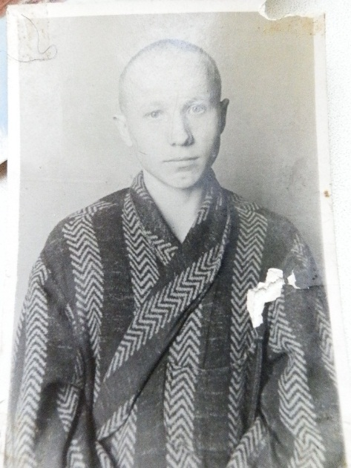
В июне 1942 года прадедушка Алексей Иванович был призван на фронт в 10-ю отдельную лыжную бригаду разведчиком, отправленную впоследствии на 4-й украинский фронт. Но первое участие в боевых действиях он принял в 13 гвардейской танковой бригаде, где с января по февраль был минометчиком. 25 февраля 1943 тяжело ранен в правую руку и бок под городом Сталино. Лежал в госпитале ст. Чертково Ростовской обл. После выздоровления прадедушка попал в 50 стрелковую дивизию 359 ордена Красного знамени стрелкового полка ( Юго-западный фронт 1-ая гвардейская армия) во взвод пешей разведки.
22 июня 1943 г опять ранение под г. Харьков, на этот раз в ногу. Лечился в эвакогоспитале Казани. Снова на фронт разведчиком он попал в 75 гвардейскую дивизию (Белорусский фронт), где служил до 28 февраля 1944 г. После тяжёлого ранения в левую руку в боях под городом Пинск мой прадедушка был отправлен в тбилисский госпиталь, комиссован из вооружённых сил СССР. В 1956 г он получил инвалидность 3 группы.
В госпитале в Казани

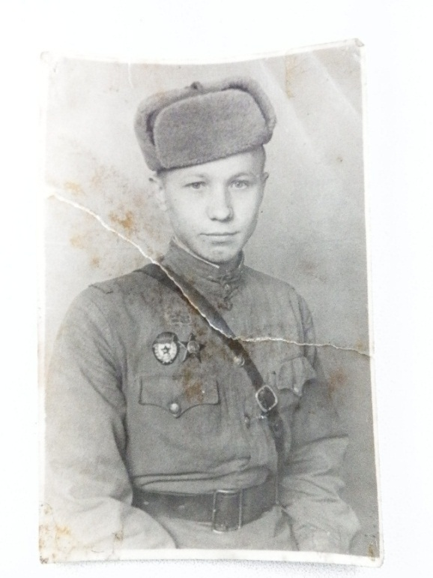
Во время службы в разведке прадедушка и его сослуживцы совершали вылазки в расположение вражеских войск, чтобы добыть сведения о месторасположении основных сил противника, военной техники. Старались взять в плен кого-нибудь из немцев, так называемого «языка». Иногда по несколько дней были за линией фронта. Однажды, перед наступлением, в районе их части высадился отряд немецких диверсантов. Случайно проходя мимо одной избы, прадедушка услышал немецкую речь. Как оказалось, переодетый в офицера НКВД диверсант пытался выкрасть секретные сведения, полученные в штабе. Прадедушка успел сообщить командиру, диверсанта арестовали, наступление прошло по плану. За это командир обещал представить прадедушку к награде. Уже после возвращения прадедушки домой выяснилось, что в районный военкомат приходил на него запрос в связи с представлением к награде, но когда выяснилось, что его отец был осужден как враг народа, награждение отменили.
Фролов Алексей Иванович, 1942 год
До самой смерти 13.12.2008 г. прадедушка говорил, что ему не дали звание Героя Советского Союза. Кроме этого судимость отца перечеркнула и возможную работу во внутренней разведке, куда его рекомендовало фронтовое начальство.
Со своей женой прадедушка познакомился на одном из праздников в деревне после войны. Её звали Нина Павловна Кузьмина, она была родом из соседней деревни Пановка. Работала она на КОМЗе в 5 цехе шлифовщицей, а затем планировщицей. У них родились две дочери Лидия и Любовь.
По выходу из госпиталя 8.12.1944 г прадедушка пошёл работать на завод №237 М.В. СССР. С 1946 переведен оптиком 3-го разряда в 5 цех. В 1953 г ему присвоен 6-й разряд, а 9.06.1962 он назначен на должность старшего мастера. В 1964 г назначен начальником участка сферической оптики, а в 1966 г уволен в порядке перевода на КОМЗ. На КОМЗе еще 5 лет проработал начальником цеха, затем 12 лет снова оптиком, транспортировщиком и контролером. На пенсию вышел 30.10.1991 г, проработав 50 лет.
Он был награждён орденом Отечественной войны 1ой степени (к 50-летию Победы) и разными медалями к юбилеям Победы и вооруженных сил.
К сожалению мой прадедушка умер в 2008 году. Мне его очень не хватает. А мне так хочется сказать ему спасибо.

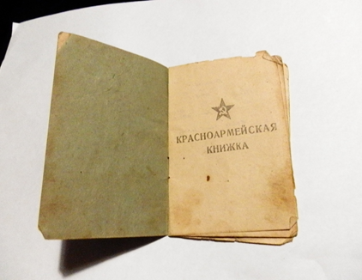
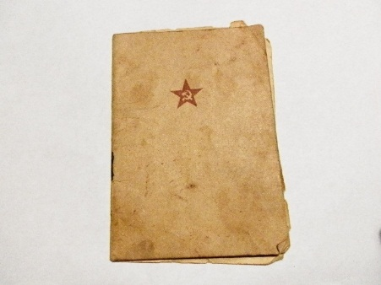

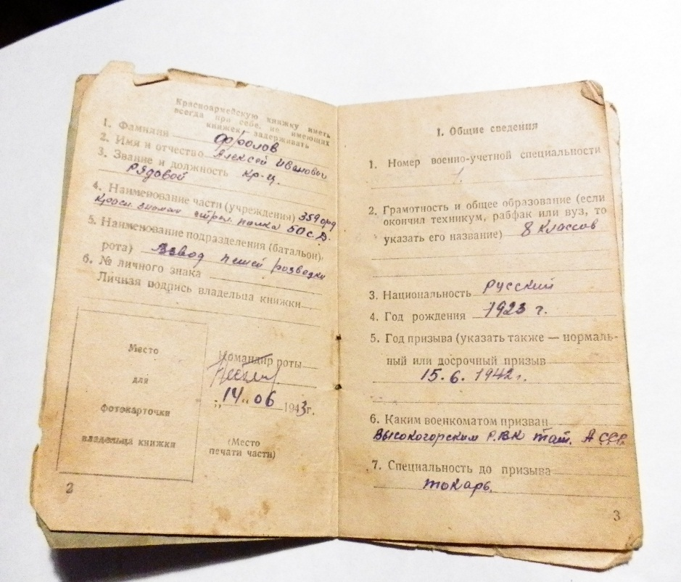

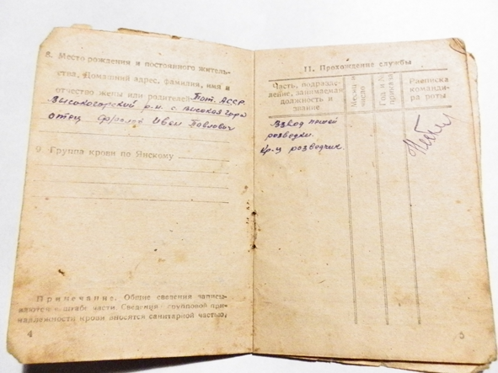
Красноармейская книжка
Фролова Алексея Ивановича

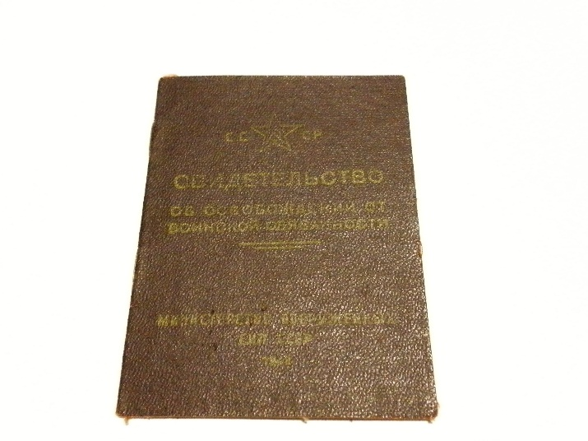

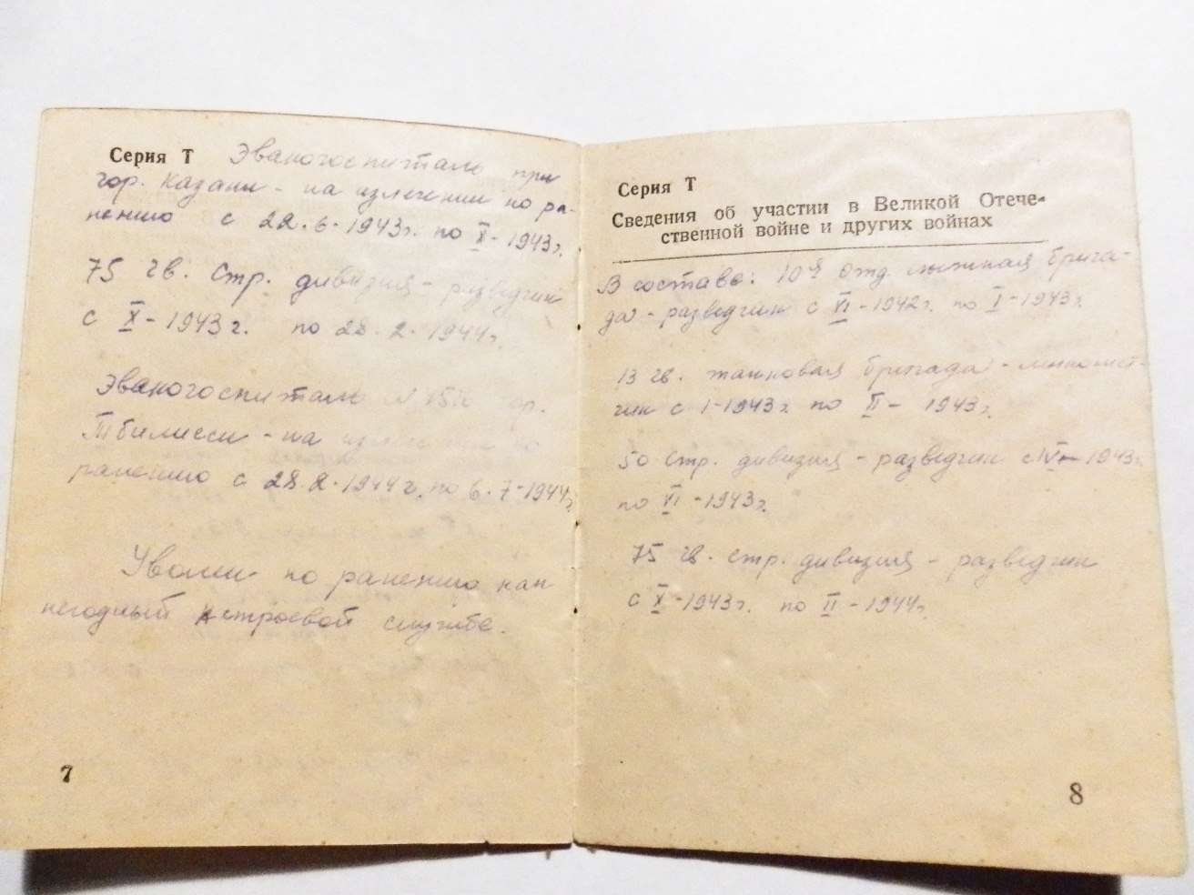

Свидетельство об освобождении от воинской обязанности
Фролова Алексея Ивановича

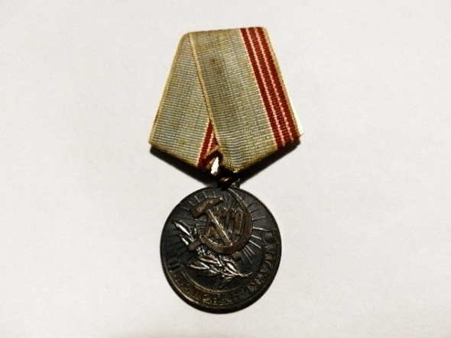
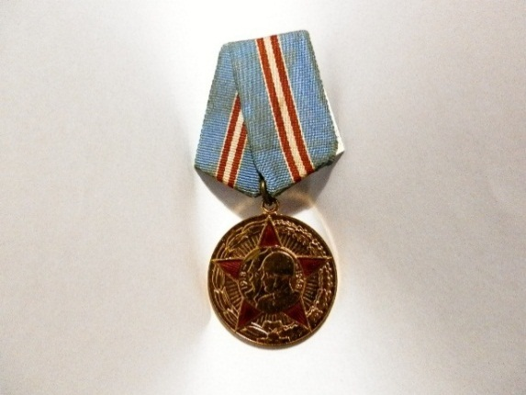

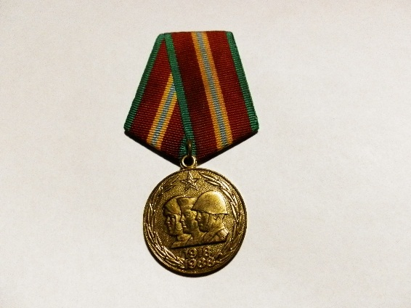

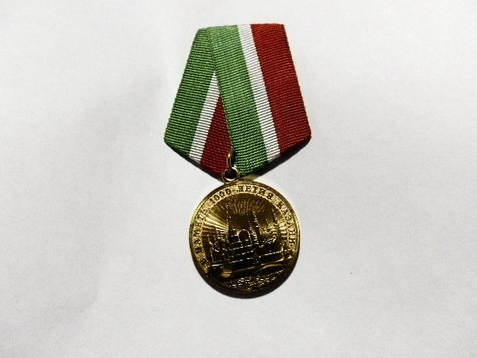
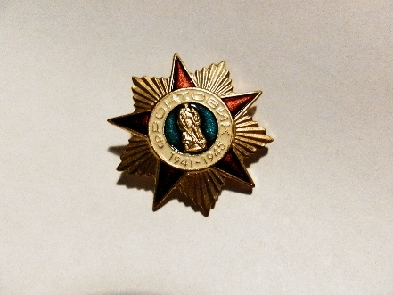

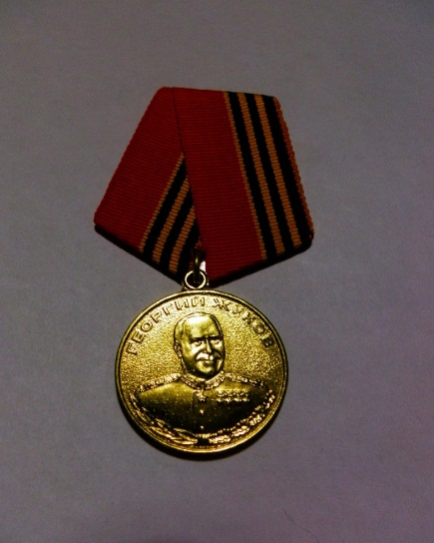

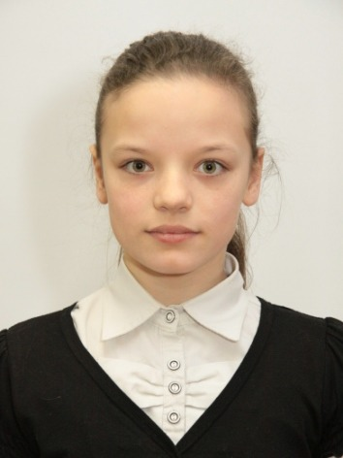
Награды
Фролова Алексея Ивановича

Дудичева Екатерина, 6 Б класс

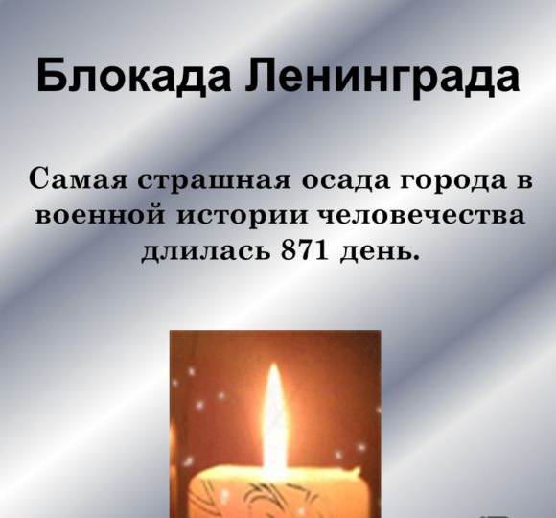
Великая Отечественная война закончилась 9 мая 1945 года, но дальнее эхо горя и Подвига “ради жизни на земле” отзывается в каждом сердце и поныне, напоминая и предупреждая: “Война прошла, но не дайте ей повториться!” Победа в войне – это ликование и скорбь. Время их не приглушает. А мы с вами должны эту память о самой страшной войне, которая коснулась каждой семьи, передавать из поколения в поколение. День Победы был, есть и должен оставаться самым святым праздником. Ведь те, кто заплатил за него своей жизнью, дали нам возможность жить сейчас. Мы обязаны помнить об этом всегда.
Я хочу рассказать об одной бабушке, живущей в нашем доме. Её зовут Царёва Ирма Алексеевна. Она является блокадницей Ленинграда. Ей было всего пять лет, когда их с мамой и сестрой эвакуировали в наш город. Почти 900 дней Ленинград жил и боролся во вражеском кольце. Неимоверные трудности и страдания пережили ленинградцы в дни небывалой в истории блокады. В городе два с половиной миллиона людей. И дорога жизни: едут по замерзшему льду Ладожского озера машины с продуктами, а их бомбят фашисты и днем, и ночью.
9 мая – День Победы – праздник и светлый, и грустный одновременно. С одной стороны, наша армия одержала победу, освободила нашу страну. Но все это очень дорогой ценой – миллионов жизней, рек слез и множества искалеченных судеб. Поблагодарить ветеранов – живых и почивших – за их подвиг в День Победы – самое малое, что мы можем сделать. Мы должны помнить тех, благодаря кому теперь живем в мире. Это поможет нам выучить горький урок истории и никогда не повторять его.
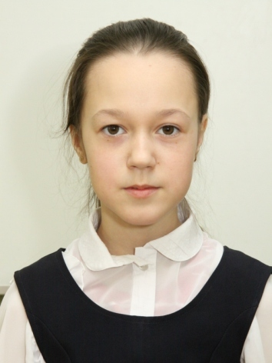

Валишева Элина, 6 Б класс

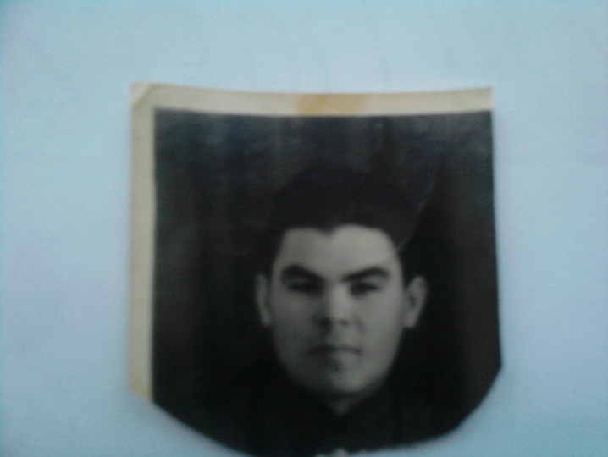

Нуриахметов Хантимир Нурсултанович

Мой прадедушка Нуриахметов Хантимир Нурсултанович родился в 1915 году 25 декабря. По рассказам моей бабушки Нуриахметовой Нафисы Хантимировны мой прадедушка, как и все люди тяжело пережил Великую Отечественную войну.
В молодые годы мой прадедушка был танкистом. Он твердо шел на защиту своей Родины против вражеских войск. Он участвовал во многих военных операциях. Он пережил много страданий и тяжб в годы войны. Он выжил в голод и холод, защищая свою Родину. Я горжусь своим прадедушкой.
Он прожил до 73 лет и умер 15июля 1988 года.

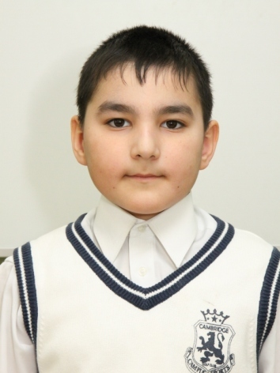

Зиядинов Алмаз, 6 Б класс

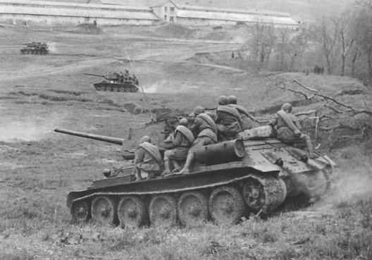
Я родилась в счастливое, мирное время, но много слышала о войне, ведь горе и беда не обошли стороной и моих родных и близких. Мой дедушка (отец моей мамы) часто рассказывает мне о своем отце – моем прадеде – Гатине Маулетшарифе Гатауловиче. Мой прадед родился 15 октября 1921 г. в Алькеевском районе деревне Старый Салман . Работал трактористом в своем родном совхозе, когда началась война, он, как и многие миллионы советских людей, в 1941 году встал на защиту нашей Родины.
Был помощником механика танкиста, служил на Белорусском фронте. Во время боевых действий его достали из горящего танка, так он попал в первый раз госпиталь. Спустя два месяца, он снова в бою. Второе ранение прадед получил в ногу в 1943 году, пролежал 5 месяцев в госпитале, и больше не вернулся на поле боя, его отправили домой. За участие в военных действиях он имеет множество наград, был награжден орденом Отечественной войны II степени.
Прадед вернулся к своему мирному труду – работал в совхозе: был конюхом, пасечником, кузнецом. Женился, вырастил троих детей. Но ранение в ногу всегда давало знать о себе. Позже выяснилось, что остались осколки. В 1988 году прадеду ампутировали правую ногу, несмотря на это он никогда не унывал, всегда был жизнерадостным и говорил, что надо ценить каждый прожитый день. 27 мая 1991 году мой прадед умер, его похоронили со всеми почестями, как хоронят ветеранов Великой Отечественной Войны.
С каждым годом мы все дальше и дальше уходим от военной поры. Но время не имеет власти над тем, что люди пережили в войну. Это было очень трудное время.

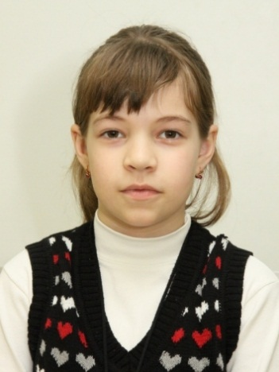

Мухарлямова Аделя, 6 Б класс
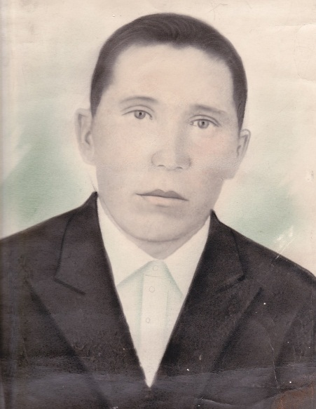

Хакимов Хайбибрахман (1903-1942гг) – мой прапрадедушка.
В один из рабочих дней он пошёл на работу в завод (КОМЗ), а на территории завода их ждал автобус, который направлялся на фронт. Как проходили дни его жизни на фронте, к сожалению, неизвестно, однако в 1942 г пришло извещение о его гибели с мест сражений.

Хакимов Хайбибрахман

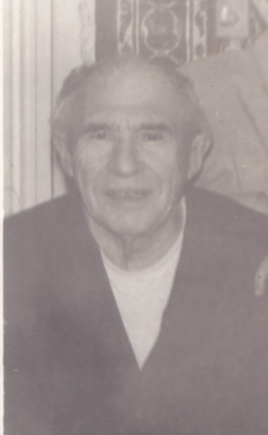
Тухватуллин Шарип (1915-2004гг)– мой прадедушка.
Был призван в армию для несения службы в 1939г. В 1940г их взвод был послан на Советско-финскую войну, однако по достижении границы с Финляндией, пришло сообщение об окончании это войны.
В начале Великой Отечественной войны мой прадедушка служил стрелком в артиллерийском полку под г. Орша в Белорусской области. В июле 1941 года получил ранение, в связи с чем был отправлен в госпиталь в г. Ленинград. После выписки прадедушка остался в этом городе служить в 162 артиллерийском полку 43 стрелкового красноармейского полка Ленинградского фронта. В 1942г. прадед попадает повторно в госпиталь из-за открывшейся раны на ноге.
Тухватуллин Шарип

Все тяжкие и страшные дни блокады Ленинграда (08.09.1941-27.01.1944гг) мой прадедушка находился в этом городе, за что 22.12.1942г. был награжден за оборону Ленинграда.
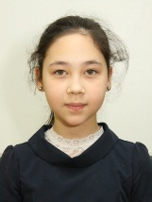
15.04.1944г. был так же награжден за боевые заслуги, а медаль была вручена в июле 1944г.
В 1985г. мой прадед получил Орден Отечественной войны II степени.

Султанова Регина, 6 Б класс
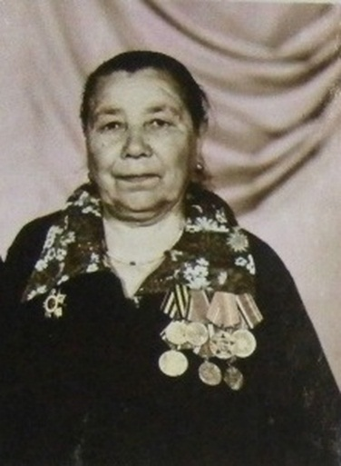
Я горжусь своей прабабушкой она была на войне и вернулась. Её звали Антонова Евдокия Дмитриевна (после замужества Матвеева). Она родилась 16 февраля 1919 года. На фронт её забрали 1.01.42 когда ей было 23 года. Она служила в 1 военно-дорожном отряде. Их отряд шёл за линией фронта, восстанавливал разрушенные дороги и мосты. Восстанавливая дороги и мосты, отряд возобновлял движение транспорта который в свое время поставлял на фронт оружие, провизию, медикаменты так необходимые для наших солдат. Она очень часто была на волоске от смерти. Во время работы ее отряд часто попадал под обстрел, проходил через минные поля. Следуя за линией фронта, они видели все ужасы войны: много смертей, сожженные разрушенные деревни, оставшихся без родителей голодающих детей. Но не смотря на все это она и весь ее отряд никогда не падали духом, они верили в то что их работа поможет в победе в этой войне.
Матвеева (Антонова) Евдокия Дмитриевна

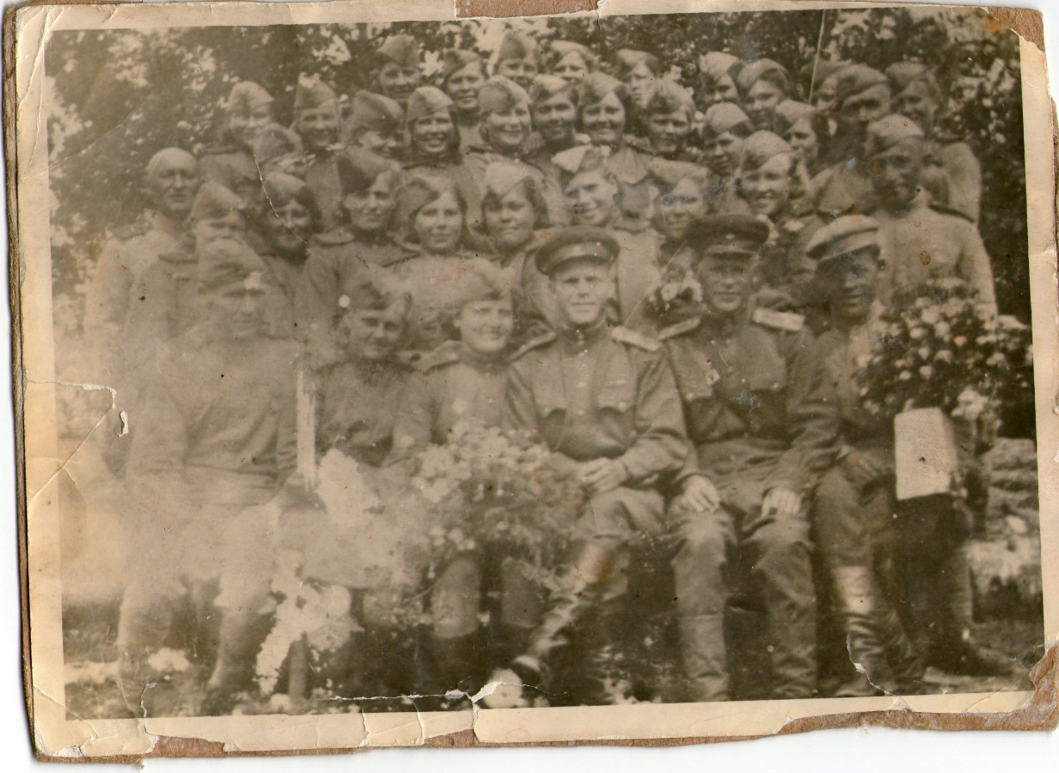

С боевыми друзьями

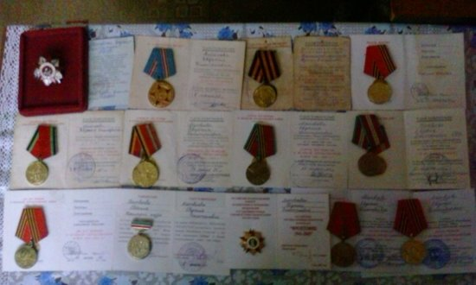

Награды Антоновой Евдокии Дмитриевны

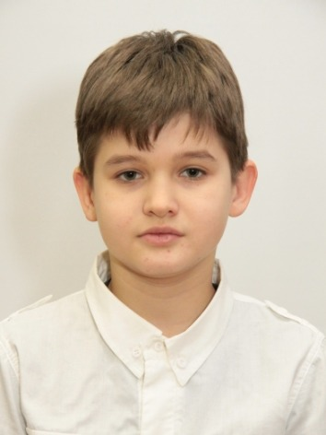

Манеров Дмитрий, 6 Б класс
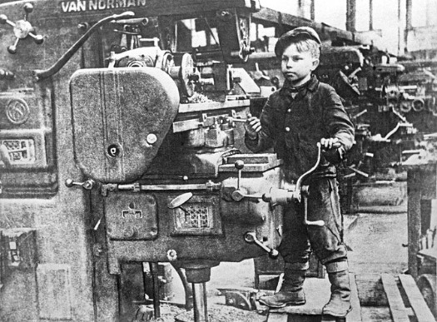
Мой прадедушка Николай Сергеевич Тарелкин во время Великой Отечественной войны работал на шахте, по добычи угля. Ему всего лишь было двенадцать лет, но из-за нехватки взрослых мужчин приходилось многим детям работать. Работа была очень тяжелая, еду давали два раза в день. Самые радостные дни были, когда отпускали домой навестить родителей. Мы все вместе садились за стол и рассказывали о фронтовых новостях и кто как живёт. Прадедушка мне рассказывал, что бывало так тяжело, что все ждали скорей бы наступила весна. Весною все начинали готовиться к посеву нового урожая. Прадедушка очень гордился, что помогал во имя победы над фашизмом фронту и своей родине.

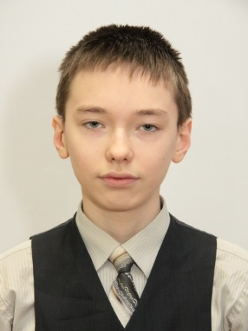

Гордеев Владислав, 6 Б класс

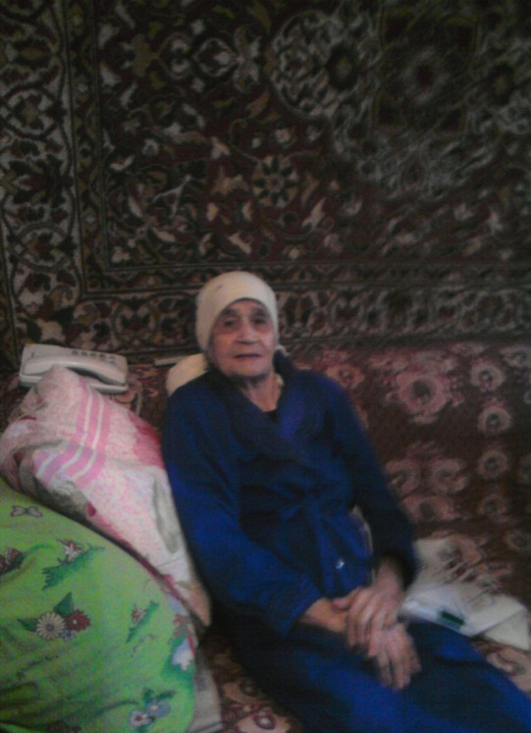
Латыпова Марьям Магсумовна родилась в 1924 году в Арском районе, деревне Верхняя Берина.
Марьям Магсумовну призывали с Арского РВК в 1943году. Целый эшелон молодых людей: юношей и девушек прибыл в подмосковные Химки. Затем несколько месяцев обучения и их направили под Курск.
Молодые зенитчицы знали свое дело: в боях поддерживали пехоту и контролировали небо. Сколько было сбитых самолетов Марьям Магсумовна уже и не помнит точно. С боями дошли до Прибалтики, а там перед ними поставили другую цель: налаживать мирные отношения с местным населением. Но это было не менее опасное занятие. Их убивали снайперы, хотя основных военных действий здесь уже не велось. Им раздавали дополнительные пайки, чтобы они подкармливали местное население.
Латыпова Марьям Магсумовна
А из Прибалтики она была отправлена домой. Очень торопилась, чтобы увидеться с родными. И была очень удивлена, когда за несколько километров до родного села ее встретила младшая сестра. Оказывается людская молва уже принесла весть о ее возвращении с фронта.
Марьям Магсумовна была награждена орденом Отечественной войны II степени. Дата наградного документа: 06.04.1985 г. № записи: 1515841958.
После страшных военных событий, спустя время, вышла замуж, переехала в Казань. И до выхода на пенсию проработала на Казанском оптико-механическом заводе.
№ наградного листа: 84

Материал собран учащимися 6 Б класса

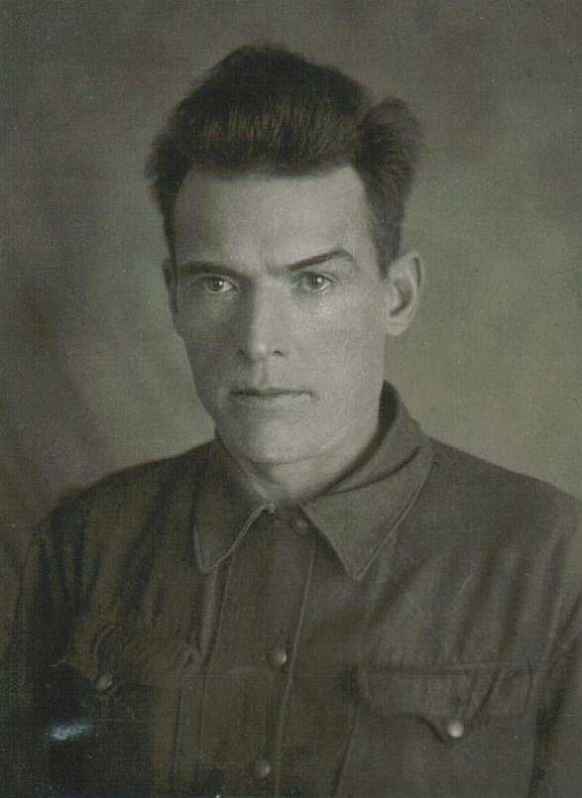
Михаил Николаевич Яшин родился 20 июля 1909 года, в бедной семье. Он учился в церковно - приходской школе. Когда вырос, встретил свою любовь—красавицу Марию! Мария Андреевна Фомина из села Тюрнясево Нурлат Октябрьского района. Из семьи зажиточного крестьянина. Ее отец Андрей Иванович Фомин имел несколько лошадей, корову и большую пасеку. По тем временам считался кулаком, хотя большое хозяйство требовало огромной работы.
И было у дедушки и бабушки 11 детей! Моя прабабушка была мать-героиня и всю жизнь занималась домашним хозяйством, растила детей. А прадедушка окончил курсы механизаторов и до войны работал в с совхозе Тюрнясево инженером - механизатором.
В июне 1941 года началась Великая Отечественная война. В 1942 г. прадедушка пошёл на фронт в чине капитана. В армии воевал на передовой под Волоколамском, в Великих Луках.
Яшин Михаил Николаевич
Началось наступление наших войск. Солдаты шли вперед и день и ночь, спали на ходу. Голодные, холодные солдаты под командованием моего прадеда шли вперед, освобождая города и села нашей Родины. В одном из боев он был ранен в плечо и руку.
Тяжело раненый, истекая кровью, он все шел до тех пор, пока не упал. Его подобрали санитары, отправили в госпиталь. Михаил Николаевич долго лежал там, его лечили. Наконец в 1943 году в декабре он пришел домой без левой руки. На фронте Яшин Михаил Николаевич вступил в коммунистическую партию.
После войны был направлен как коммунист и как лучший специалист по механизаторскому делу поднимать сельское хозяйство в совхоз им. Ленина (Сабинский район) в качестве главного механика. Состояние всех комбайнов, сеялок, уборочных машин, тракторов было на его плечах.
У прадедушки было увлечение – любил мастерить по дереву. И не просто мастерить, а изготавливать настоящую мебель. Кожаное кресло, тумбочка из дуба — это все сделано его умелыми руками. А уж резные наличники на окнах красуются дома в деревне до сих пор.

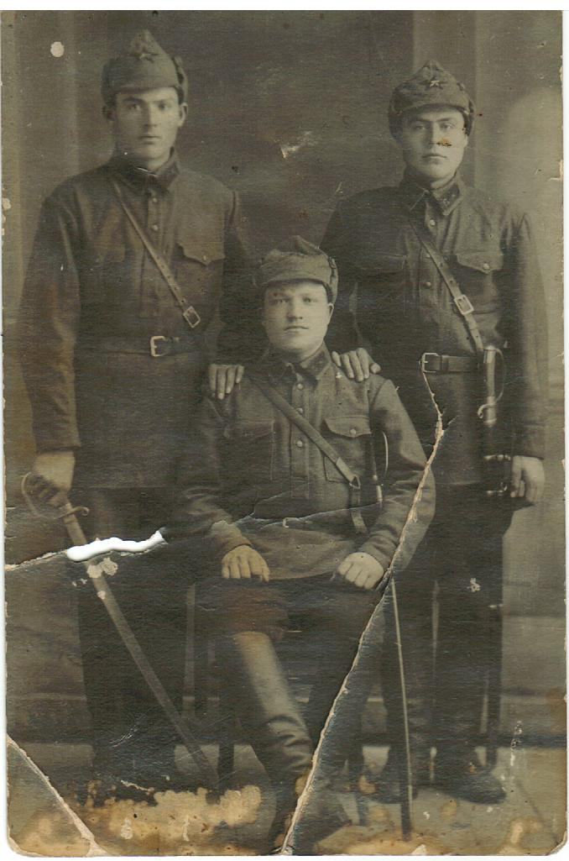
Прадедушку часто награждали за примерный труд поездками в санаторий, в Москву на ВДНХ и отовсюду он привозил книги по столярному делу. У него была своя мастерская, верстак и много различных инструментов. После долгого трудового дня он здесь отдыхал и снова трудился. До конца своих дней он работал в сельском хозяйстве, был награжден Орденом Трудового Красного Знамени. Умер мой прадедушка в 1969 году. В старом доме, в деревне, по сей день осталось много мебели, которую он сделал сам. А ведь у него была всего одна рука!
Прадедушка был честным человеком и очень трудолюбивым. И эти замечательные качества унаследовали все его дети, в том числе его любимая дочь Настенька. Настенька — это моя любимая бабуля Анастасия Михайловна Фомичева. У нее в трудовой книжке всего две записи — это клиника Вишневского и Железнодорожная больница, в которой она проработала сорок лет! Моя бабуля лечила людей не только лекарствами, но и доброй шуткой, неиссякаемым чувством юмора, она всегда могла поднять настроение окружающим. А еще бабуля великолепно шила. И многие модницы ходили в ее нарядах. О моей бабуле можно написать целую книгу - она была необыкновенным человеком!
С товарищами по службе (Яшин М.Н. слева)

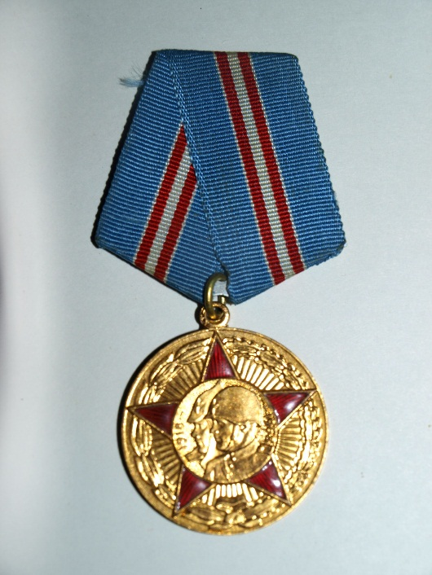

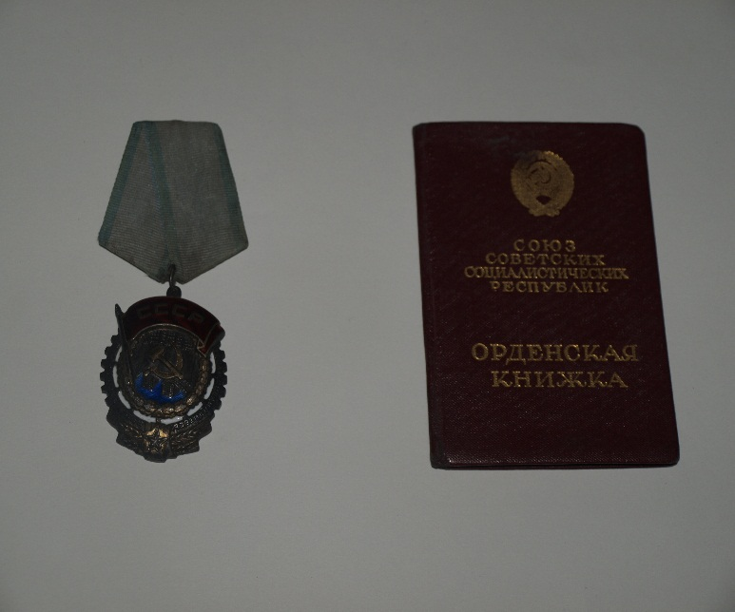

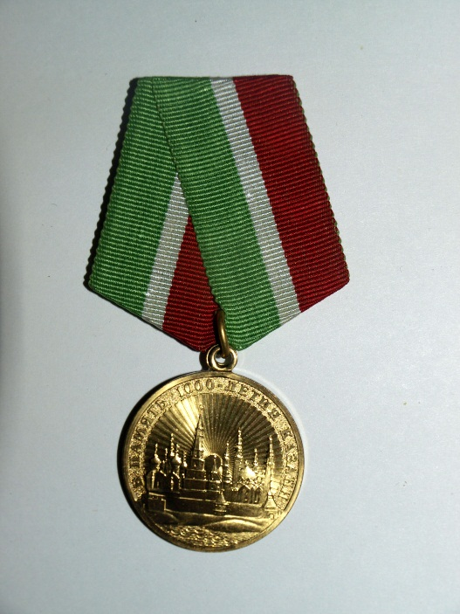

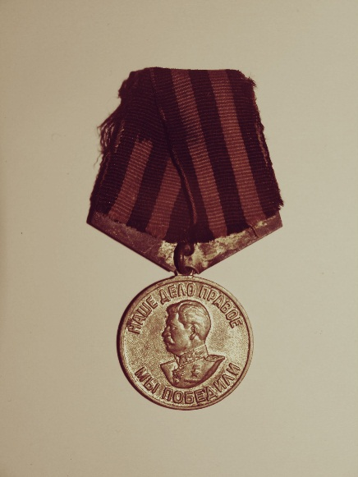

Награды Яшина Михаила Николаевича

Материал о Яшине Михаиле Николаевиче
собран классным руководителем 6 Б класса
Сыченковой Натальей Алексеевной
совместно с выпускницей школы №101
Фомичевой Викторией (правнучка Яшина М.Н)

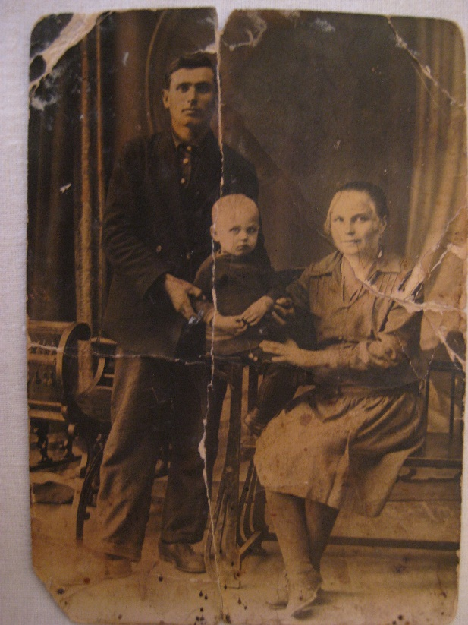
Нет ни одной семьи в бывшем Советском Союзе, которую в какой-либо степени не затронула трагедия Великой Отечественной войны. Мой дед не воевал, в 1941 году ему было десять лет, но каждый год 9-го мая он со слезами на глазах рассказывал мне о своем отце, Петрове Николае Андреевиче, который погиб в ожесточенных боях за Москву в 1942 году. Вспоминая своего отца, дед показывал бережно хранимую им пачку писем, которые его отец писал жене и детям с фронта. Теперь, когда не стало моего деда, эти письма бережно хранит моя мама. Вместе с ней мы аккуратно расправляем каждую складку пожелтевших листов и вчитываемся в каждую строчку. И когда держишь в руках эти семидесяти - летней давности письма, с трепетом понимаешь, что это не только реальные детали истории нашей семьи, но и частицы большой Истории, Истории Великой Отечественной войны.
Петров Николай Андреевич с семьей
По воспоминаниям моего деда его отец, Петров Николай Андреевич, родился в 1909 г. в с.Чепчуги Высокогорского района. В августе 1941 г. он ушел на фронт. Его жена, Екатерина Ивановна Петрова, осталась одна, беременная, с четырьмя маленькими детьми, старшему из которых, моему деду, было десять лет.
Каждое письмо моего прадеда с фронта было наполнено заботой и беспокойством о здоровье жены и детей. Я хочу привести выдержки из этих писем.
Письмо от 19 января 1941 г
«13 января мы наступали в бой у села Ягодное и меня ранило осколком в левый бок. Я ползком полз по полю с километр, а потом ехал на подводе. Рана у меня не сильная, но только сильно отшибло все внутри, когда меня ударило. Изо рта шла кровь и откашливался 3 дня кровью, но сейчас ничего.
Я сейчас нахожусь в г.Москве в госпитале и сколько пролежу не знаю.
.. .обо мне очень не заботьтесь и не расстраивайтесь, у вас своей заботы много, вам жить трудно, но ничего не сделаешь, живы будем увидимся, но рассчитывать очень трудно.
...напишите как и чем вы утепляетесь, наверное, очень холодно.... мы шли в походе 6 дней от станции Завидово до самого фронта и не видали теплого уголка для ночевки, только в холодных ригах.... А деревни все пожженные немцами, во время отступления они все сжигают, не считаются ни с кем и все у крестьян отбирают, весь скот и хлеб и даже все барахло.»
Письмо без даты
«.. .у меня рана не тяжелая, наверное долго не пролежу, наверное с месяц,
больше не придется нас привезли в Москву 17 января, а ранило 13 января.
Воронина Александра я потерял, если я попаду опять в свою часть, то я узнаю точно про Воронина - жив он или нет, еще с нами был Тагашевский, он тоже едва ли жив. Мы были все вместе. Когда меня ранило, я их больше не видел, но живых осталось мало от нас и много раненых.
.. .не могу послать вам гостинцев, здесь купить негде и нечего, здесь все по карточкам, а без карточек ничего не найдешь, есть коммерческий магазин, там очень большие очереди, он в самом центре города... возможно, когда выздоровлю, съезжу в этот магазин, посмотрю, что можно купить и прислать вам».
Письмо от 1 февраля 1942 года
«...я лежал в госпитале 14 дней.... нас 31 января выписали из госпиталя 28 человек, но ближних никого нет. Хотя у меня рана совсем еще не зажила, но я попал с ними, мы здесь все как родные ... письмо я вам писал на вокзале, 1 февраля 42 г. нас отправляют опять на фронт .. .и опять я еду на фронт уничтожать с нашей земли гада фашизма. Катя, а вам я желаю всего хорошего оставаться с малыми детками .... адрес мой пока неизвестный, когда приеду на место, то я вам напишу письмо. Катя, передай всем мое почтение, до свидания».
Письмо от 8 февраля 1942 года, письмо, которое проникнуто любовью, нежностью, заботой о близком человеке:
«Здравствуй дорогая моя супруга Екатерина Ивановна. Шлю я вам низкое почтение, желаю вам всего хорошего, еще низко кланяюсь милым моим деткам и всем вам желаю всего хорошего, еще низко кланяюсь моим родным братьям и сестрам, родным и знакомым всем посылаю по низкому поклону. Катя меня из госпиталя выписали 31 января и я находился в выздоровительном батальоне в городе Мытищи 7 дней и седьмого февраля нас сформировали и отправили на фронт. Катя это письмо я вам писал с дороги в городе Малоярославце, мы здесь остановились на обед. Катя мы едем дальше ближе к фронту. Катя обо мне не тужи, я пока жив и здоров, что будет дальше, не знаю. Катя я вашего письма не получил ни одного когда я лежал в Москве, но теперь уже адрес мой неизвестен. Катя, но мне охота было узнать как вы живете и как малые мои детки, живы вы или нет. Катя у меня рана зажила очень скоро. Писать пока больше нечего. Приедем на место, тогда я вам напишу письмо, если будет у меня время. Пока до свидания. Писал Петров Николай Андреевич».
Читая эти письма и слушая рассказы бабушки, я обратила внимание на то, что в письмах практически нет описания тех страшных событий, в которых оказался мой прадед. В них звучит беспокойство о семье, о детях, о тех условиях, в которых оказалась его семья.

Это было последнее письмо. Потом Екатерина Ивановна Петрова - моя прабабушка - получила маленький в четверть странички листок, на котором было написано: «Ваш муж Петров Николай Андреевич погиб под деревней Пашуково Московской обл.». Рядовой Петров Николай Андреевич так и не узнал, что 29 января 1942 г. в его семье родился пятый ребенок - дочь, которую назвали Антониной.
Прошло с тех пор много лет. Но память в сердце живет. Никогда Екатерина Ивановна не забывала своего мужа Николая. Он отдал свою жизнь за жизнь жены Кати и своих любимых детей, за то, чтобы мы могли сейчас жить. Просто жить.

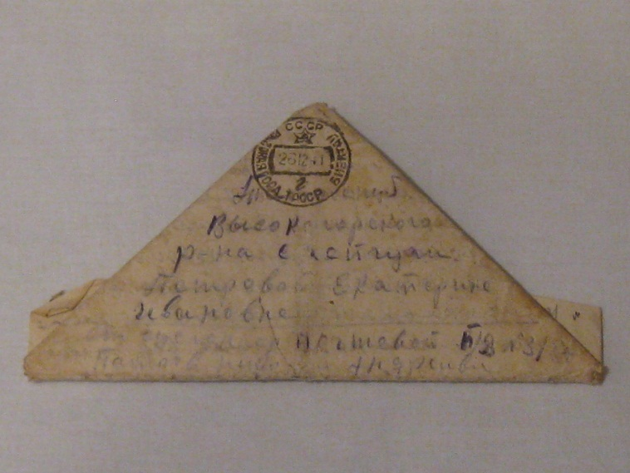

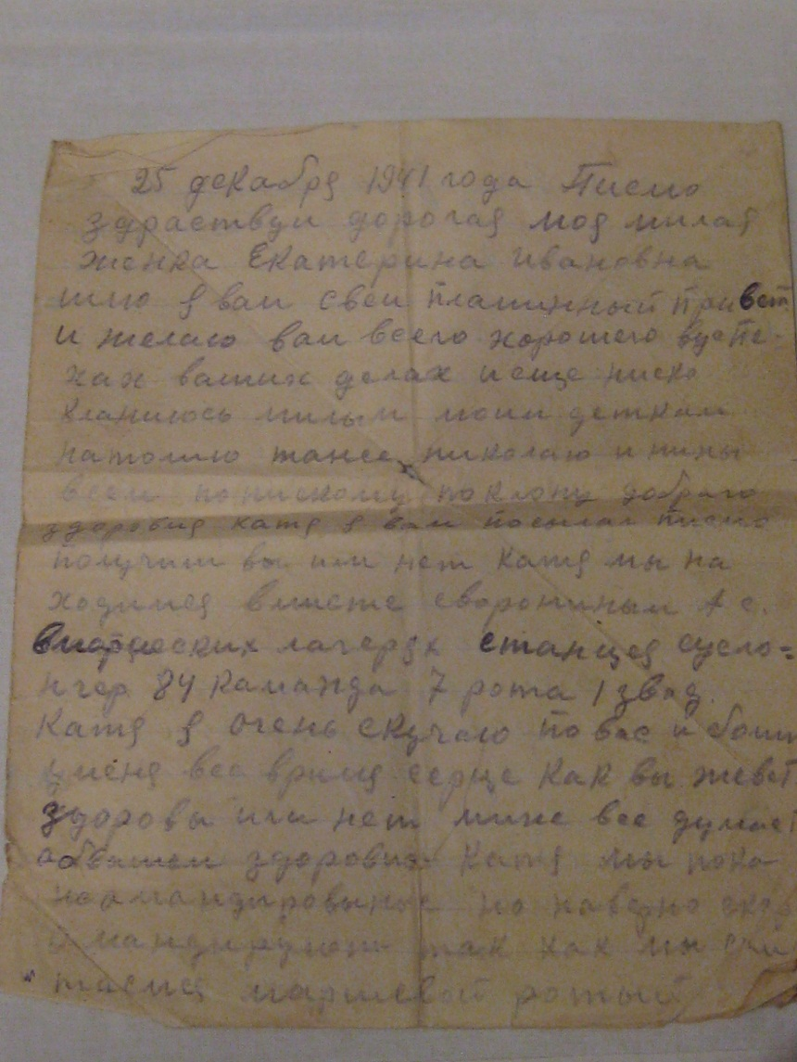

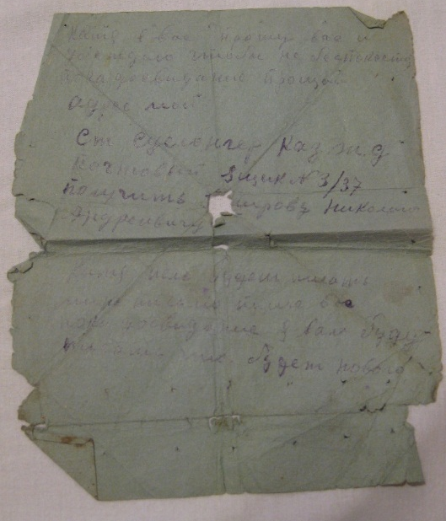
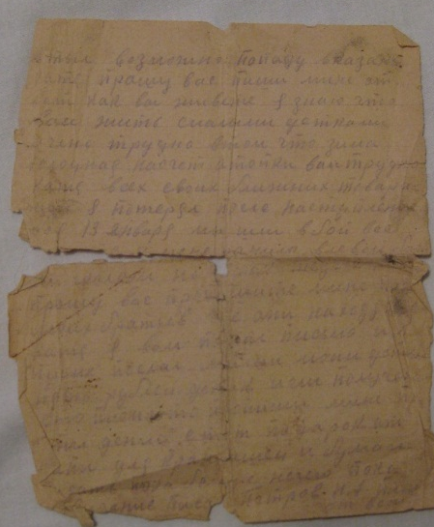
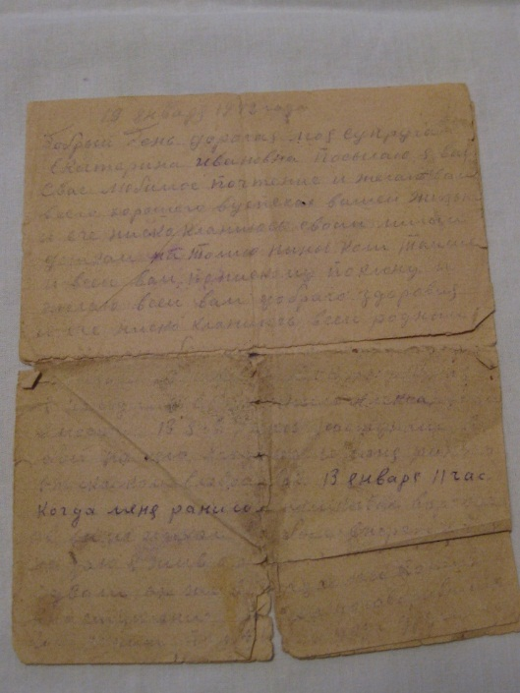
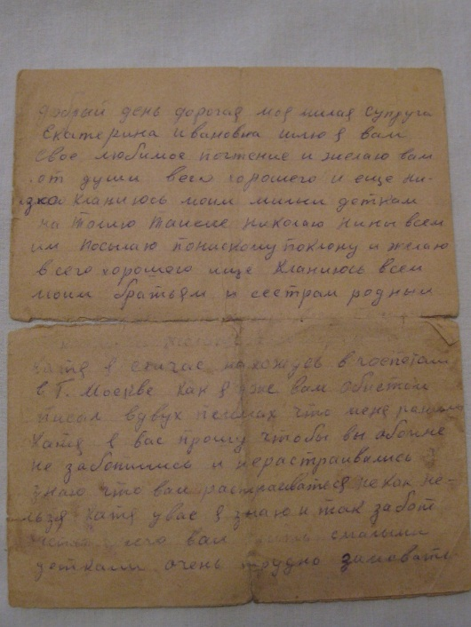
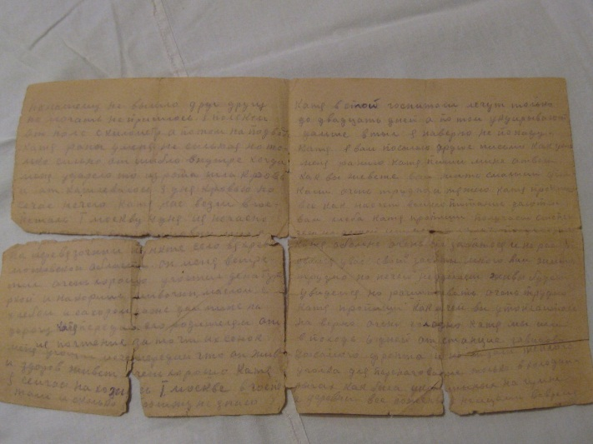
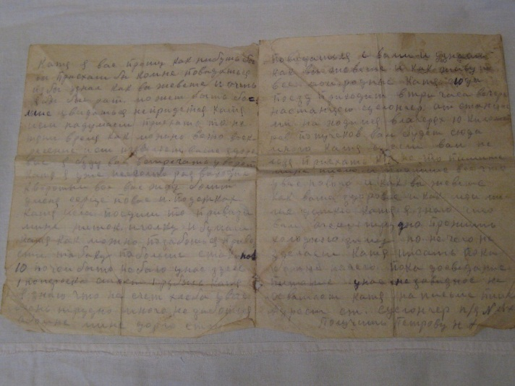
Сохранившиеся письма с фронта Петрова Николая Андреевича

Материал о Петрове Николае Андреевиче
собран классным руководителем 6 Б класса
Сыченковой Натальей Алексеевной
совместно с выпускницей школы №101
Борисовой Еленой(правнучка Петрова Н.А)
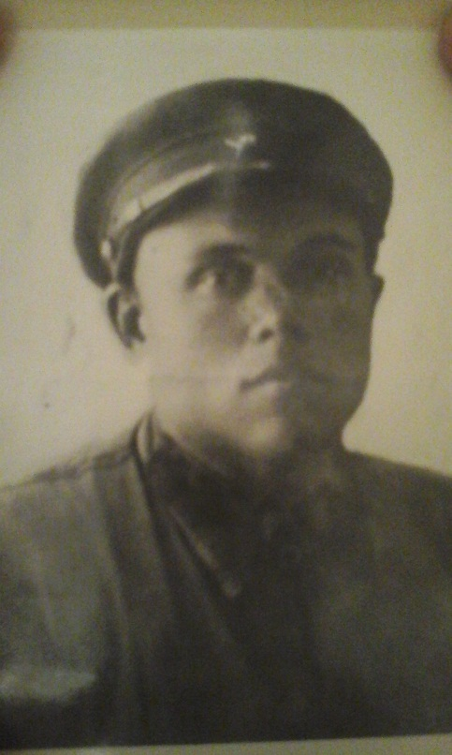
Мой дядя по маминой линии – Солдаткин Василий Григорьевич – родился в 1922 году в селе Калиновец Рязанской области в многодетной семье, каких в ту пору было немало.
Василий Григорьевич ушел на фронт с первых дней Великой Отечественной войны. С войны вернуться ему не довелось, о чем мне рассказывал мой дедушка Солдаткин Григорий Егорович.
У родственников не было информации о месте его пребывания, так как писем не получали по неизвестным причинам. Лишь в 1942 году пришло письмо о том, что он пропал без вести.
Благодаря сети интернет и ресурсу «www.obd-memorial.ru» я смогла узнать, что мой дядя служил в 994 стрелковом полку 286 стрелковой дивизии и погиб 23 мая 1942 года в бою в районе деревни Вороново Мгинского района Ленинградской области.
Солдаткин Василий Григорьевич

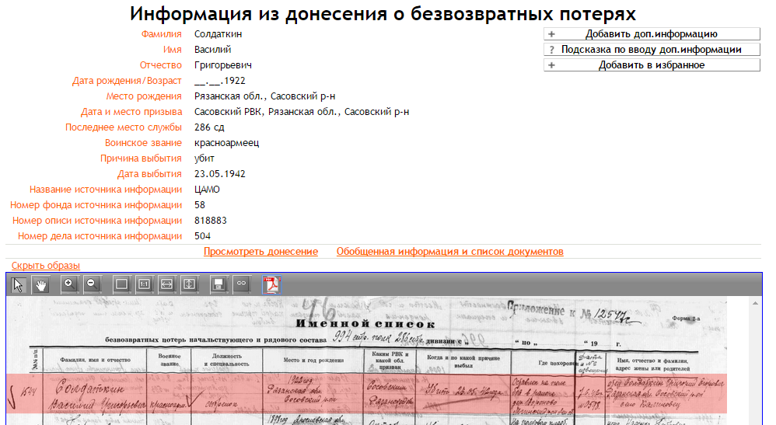

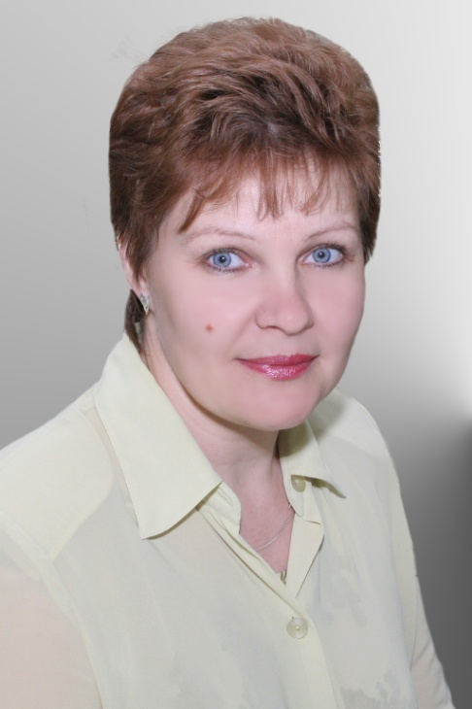

Сыченкова Наталья Алексеевна, классный руководитель 6 Б класса

ПРАВНУКИ
РИСУЮТ
ВОЙНУ

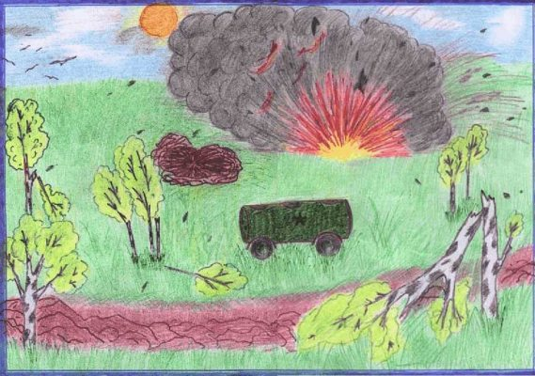
Азизова Виктория, 6 Б класс

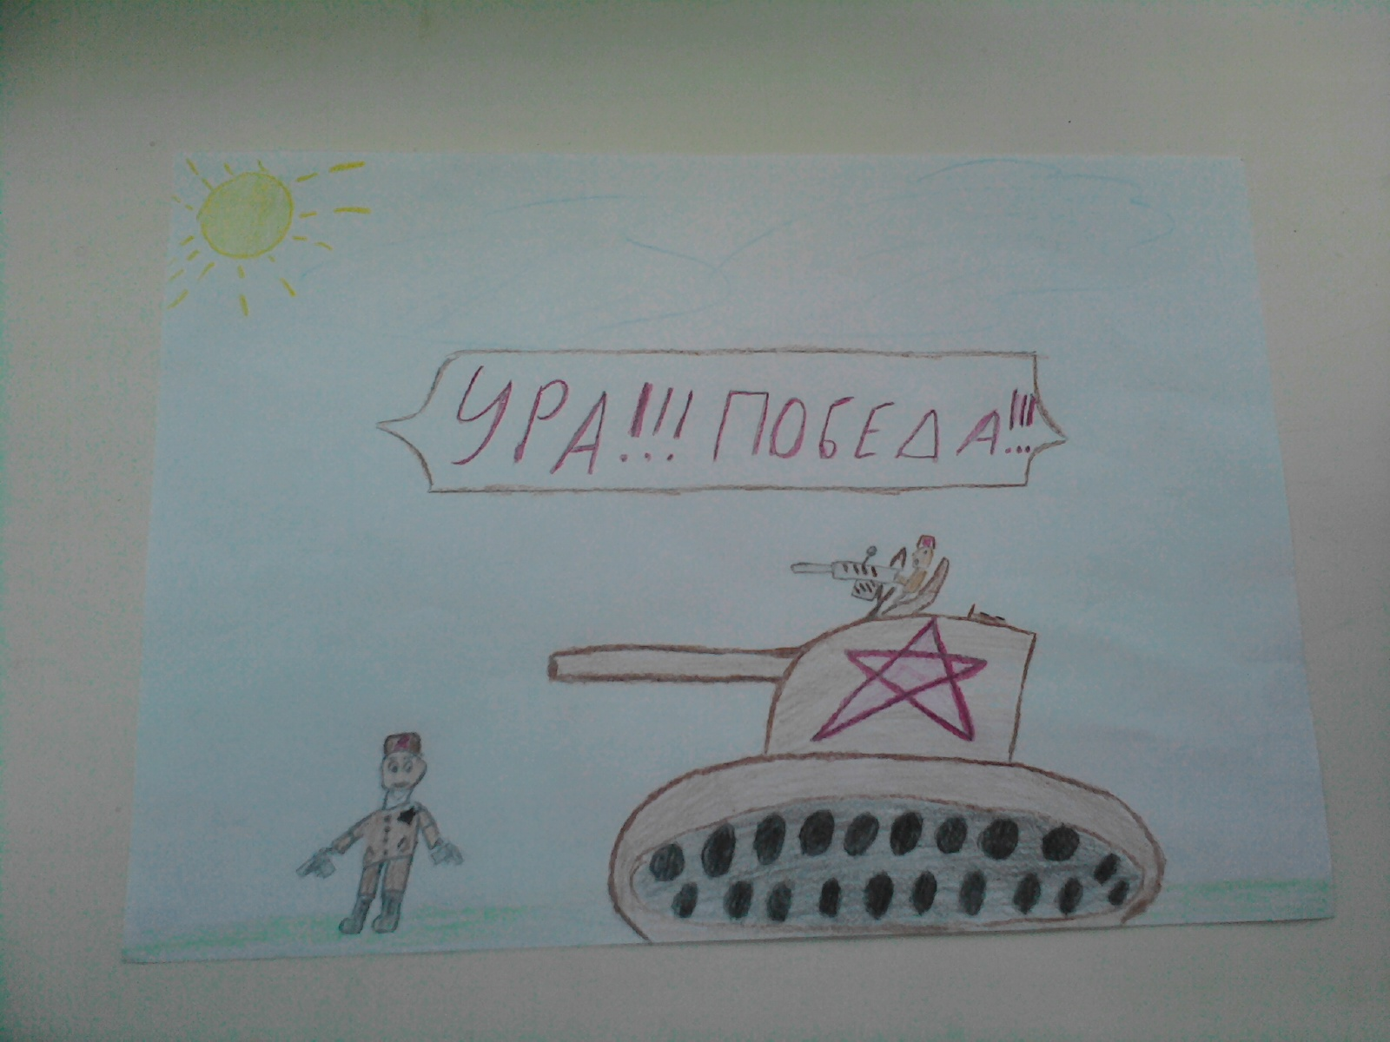
Зиядинов Алмаз, 6 Б класс

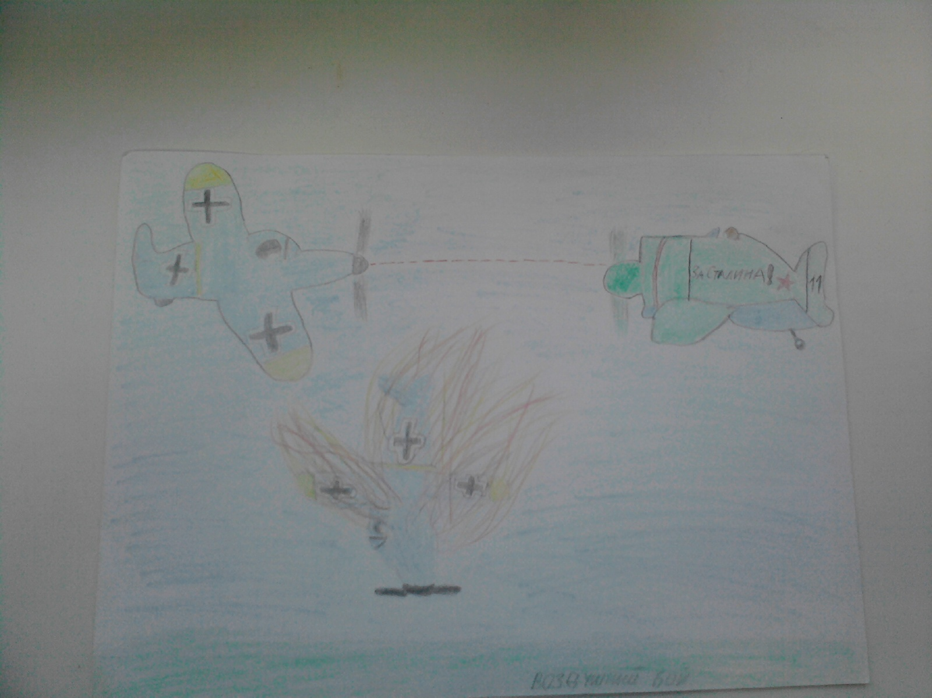
Лицкевич Анастасия, 6 Б класс

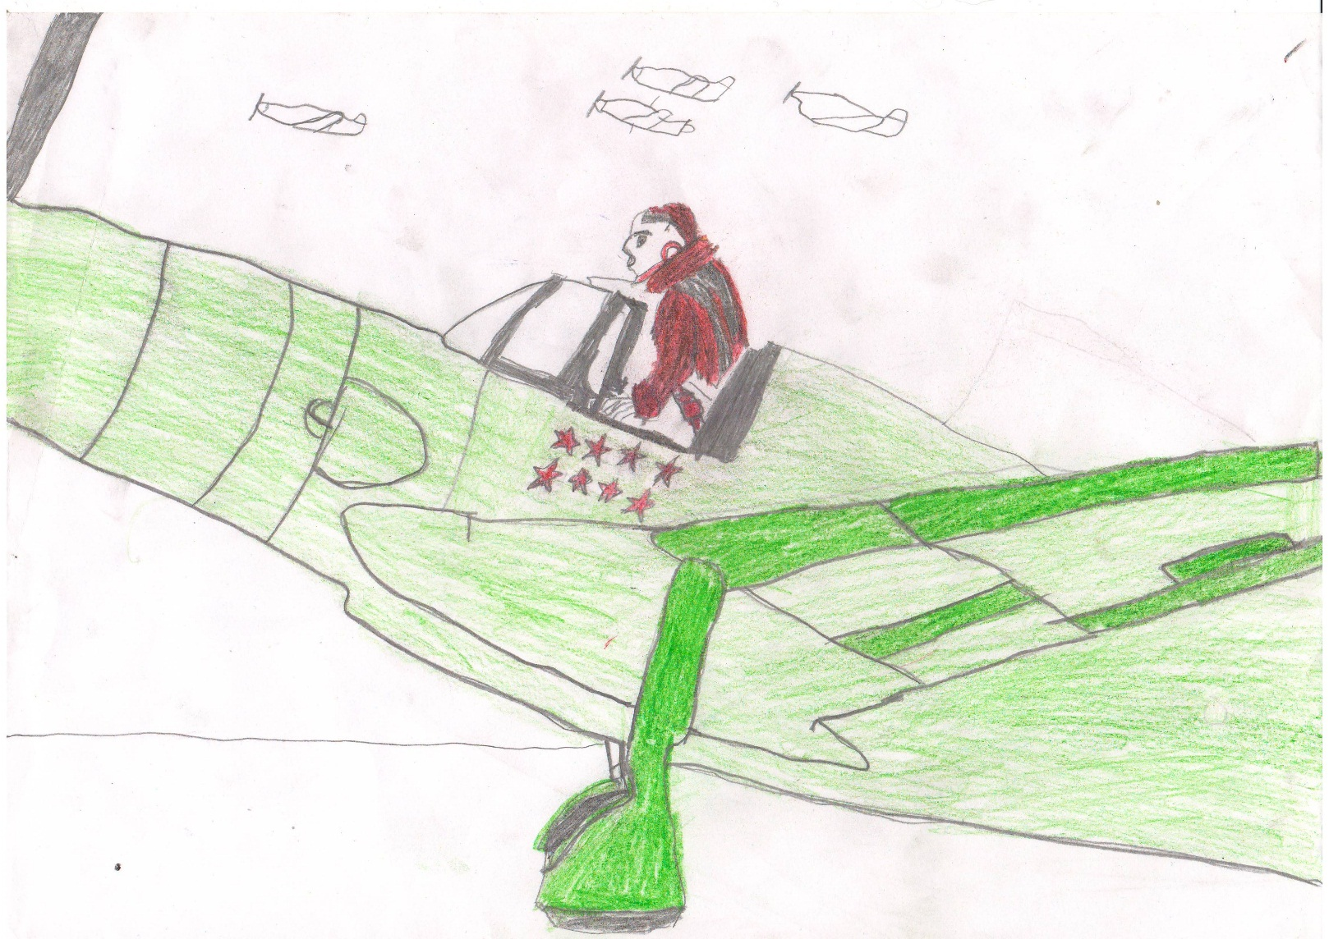
Манеров Дмитрий, 6 Б класс

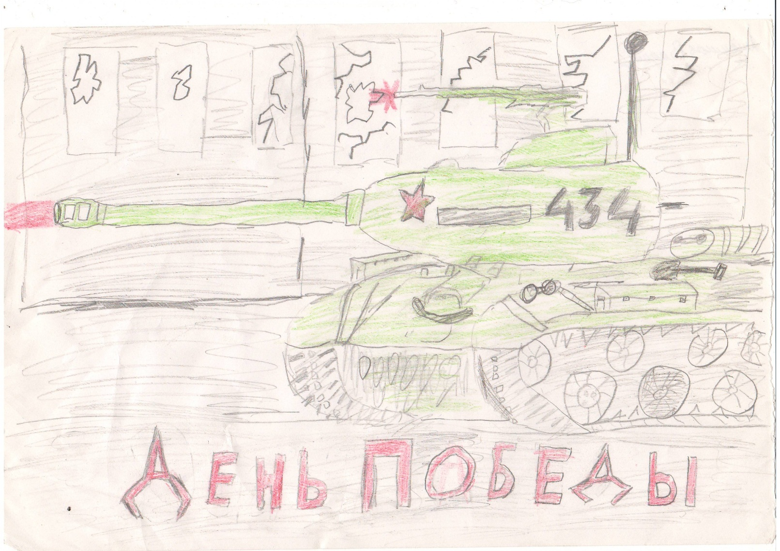
Анисимов Вадим, 6 Б класс

Создатели книги «Мы помним… Мы гордимся…» (Книга 3)

Авторы:

- Абдрахманов Тимур
- Азизова Виктория
- Анисимов Вадим
- Валишева Элина
- Гордеев Владислав
- Доронина Анастасия
- Дудичева Екатерина
- Зиядинов Алмаз
- Лицкевич Анастасия
- Манеров Дмитрий
- Мухарлямова Аделя
- Султанова Регина

Редактор:


Классный руководитель 6 Б класса Сыченкова Наталья Алексеевна

